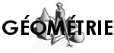 | GÉOMÉTRIE  Reproduction de figures

LA ROSE (07)

